

Estrategia creativa

**Breve descripción:**

En el ámbito de la publicidad y la comunicación, la creatividad se hace necesaria e indispensable, ya que los anunciantes están siempre en la búsqueda de agencias o publicistas que realicen para ellos anuncios que marquen la diferencia y den un toque de originalidad y diferenciación a sus productos frente a la competencia. Sin embargo, en la realización publicitaria la creatividad tiene cabida en todos los frentes: medios, estrategias, redacción de textos, creación de imágenes, merchandising y promoción de ventas.

**Noviembre 2024**

Tabla de contenido

Introducción 3

1. Creatividad 5

2. Definiciones de creatividad 7

3. El proceso creativo 9

3.1. Técnicas creativas 11

4. La estrategia creativa 28

5. Desarrollo de la estrategia 30

5.1. Objetivos 30

5.2. Target comunicacional 33

5.3. El concepto creativo 38

Síntesis 49

Glosario 51

Referencias bibliográficas 53

Créditos 55

# Introducción

En el siguiente video se da introducción a los temas que se trabajarán en este componente formativo:

1. Introducción - Estrategia creativa.

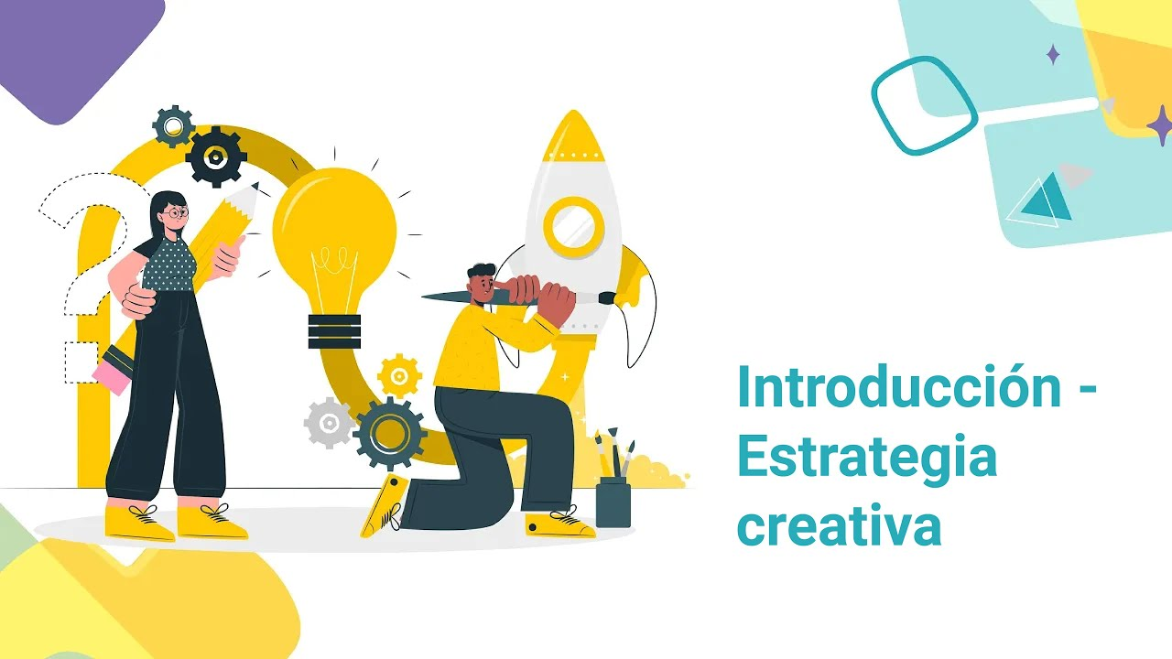

[**Enlace de reproducción del video**](https://www.youtube.com/watch?v=bzkXSO1X3o0)

|  |
| --- |
| **Síntesis del video: Introducción - Estrategia creativa.** |
| La creatividad es la capacidad de generar ideas originales y valiosas, fundamental en áreas como el arte, la resolución de problemas y la innovación empresarial. Se define desde perspectivas psicológicas, cognitivas y sociales.  El proceso creativo consta de cuatro etapas: preparación, incubación, iluminación y verificación. Para facilitar este proceso se utilizan técnicas como el brainstorming, los mapas mentales, SCAMPERy el pensamiento lateral.  Desarrollar una estrategia creativa implica analizar el contexto, definir objetivos, como; aumentar el reconocimiento de marca o impulsar ventas, identificar el público objetivo y desarrollar un concepto creativo central que guíe la campaña.  En resumen, la creatividad es esencial y multifacética y sus principios y técnicas puede conducir a resultados innovadores y efectivos. |

# Creatividad

Existen casos en la naturaleza que evidencian su presencia en algunas especies; por ejemplo: el ave martín pescador atrapa peces poniendo como carnada frutas o pequeños insectos que consume su presa. El buitre-águila barbado, un ave carroñera que se eleva a una altura considerable para dejar caer huesos en zonas rocosas y de esta forma extraer la médula que es su alimento favorito por la alta concentración de proteína y grasas.

1. Creatividad

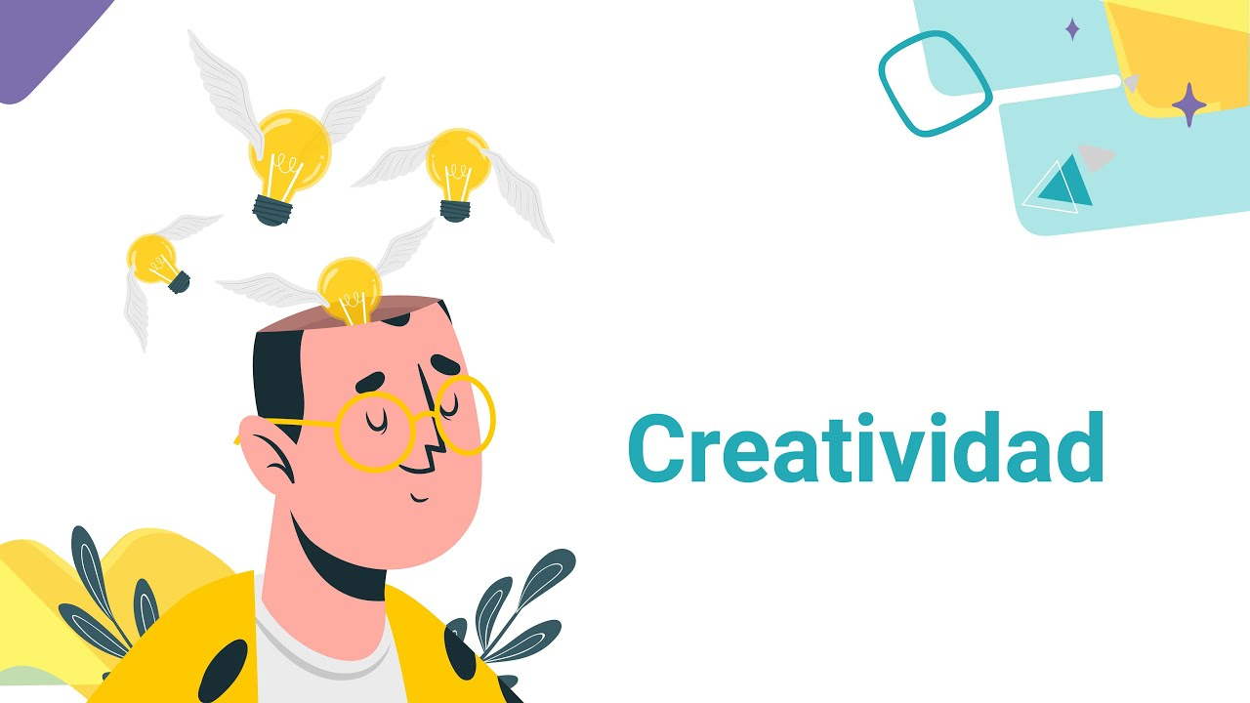

[**Enlace de reproducción del video**](https://www.youtube.com/watch?v=y-gvlyG4lkA)

|  |
| --- |
| **Síntesis del video: Creatividad.** |
| Se habla mucho de la creatividad y es un concepto de moda en muchas áreas, desde la superación personal con el concepto de coaching, pasando por la creación de nuevos emprendimientos en lo que hoy se denominan startups, hasta la investigación científica.  Lo cierto, es que es inherente al ser humano, y podría decirse que está presente en ciertos comportamientos de algunos animales, si se remite al concepto estricto de lo que es creatividad. |

# Definiciones de creatividad

El sustantivo creatividad, procede etimológicamente de la palabra creare, evoluciona hacia criar y llega a la actualidad derivada del verbo crear. La primera utilización escrita del término en inglés data de 1875, cuando Ward califica sin definir la aptitud de Shakespeare con la acepción «creatividad poética». La primera definición del concepto aparece en el año 1961, en el Webster’s Third Dictionary como «habilidad de crear».

En el diccionario de la Real Academia Española (RAE), se incorpora por primera vez en 1984 como «facultad de crear» y «capacidad de creación». Para la RAE, crear significa en su primera acepción «producir algo de la nada», como ejemplo se propone «Dios creó los cielos y la tierra».

En el caso del adjetivo creativo, la RAE lo define como:

* Que posee o estimula la capacidad de creación, invención, etc.
* Capaz de crear algo.
* Profesional encargado de la concepción de una campaña publicitaria.

**“No existen individuos carentes de creatividad, solo existen personas más o menos frenadas, calcificadas o aletargadas que requieren un adiestramiento.”**

(Castelló y del Pino, 2019, p.39, basado en Aznar, Ferrer y de Bas, 1996).

Las soluciones creativas son fruto de un trabajo previo intenso que incluye el ensayo y el error en pruebas, es producto de aproximaciones y de cambios.

Desde los ámbitos de la psicología y la pedagogía, la investigación científica y las teorías no deterministas han permitido desmitificar la visión de la creatividad como una cualidad casi mística que solo algunos individuos poseen. Autores como Amabile (1983), Golen (1983), Boden (1994), Csikszentmihaly y Colodrón (1999) o Sternberg (2006), entienden la creatividad como una capacidad que puede ser desarrollada y que, en consecuencia, puede ser estimulada y enseñada, haciendo especial hincapié en la importancia de la actitud, la motivación y las características del entorno del individuo –el contexto social, cultural, educativo, histórico, etc. –Maslow (1985) consideraba la creatividad como una habilidad deseable en cualquier campo profesional. (Castelló y del Pino, 2019, p.39).

En el ámbito de la publicidad y la comunicación, la creatividad se hace necesaria e indispensable, ya que los anunciantes están siempre en la búsqueda de agencias o publicistas que realicen para ellos anuncios que marquen la diferencia y den un toque de originalidad y diferenciación a sus productos frente a la competencia. Sin embargo, en la realización publicitaria la creatividad tiene cabida en todos los frentes:

* Medios.
* Estrategias.
* Redacción de textos.
* Creación de imágenes.
* Merchandising.
* Promoción de ventas.

# El proceso creativo

La creatividad es un proceso complejo que abarca varias características fundamentales para generar ideas innovadoras y llevarlas a cabo de manera efectiva.

Algunas de las principales características del proceso creativo son:

**Fluidez**

Esta característica se refiere a la capacidad de generar ideas de manera abundante y rápida; para desarrollar una gran idea, es necesario tener cientos de ellas.

**Flexibilidad**

El desarrollo creativo implica el poder de la adaptación, las ideas pueden llegar desde cualquier dirección y es necesario tener la capacidad de tomar una alternativa y convertirla en solución. La flexibilidad implica también el rechazo de ideas valiosas que por una u otras circunstancias pierden aplicabilidad. El creativo debe ser flexible para poder adaptar cualquiera de ellas de la forma más adecuada posible para generar soluciones eficientes.

**Originalidad**

La originalidad no se refiere necesariamente a que algo es único o irrepetible, las ideas originales pueden darse también a través de la forma como se llevan a cabo o se presentan, aquí es donde se hace presente el pensamiento lateral; es decir, pensar de una forma un poco diferente de lo que pensaría el común de la gente, entendido como la realización de acciones con otras versiones diferentes.

**Ejecución**

En ocasiones, el llevar a cabo una idea es más complejo que plantearla; por ello, el creativo debe ser también un realizador de ella y saber acudir a los recursos disponibles para llevarla a cabo. Muchas veces es en su ejecución, en donde esta se convierte en grande y es en ese momento, donde el profesional debe tener la capacidad de tomar cualquier idea, transformarla, mejorarla y generar con ella soluciones innovadoras.

Para llevar a cabo el proceso creativo, es importante contar con toda la información posible del problema que se busca solucionar, así como tener claro que la creatividad no es un chispazo que llega de la nada generando ideas asombrosas; por el contrario, implica un diagnóstico previo de las situaciones para las que se están generando ideas, ya que suena imposible pensar en algo que no se conoce o de lo que no se sabe nada. Es por esto por lo que, en campos como publicidad, el diseño o la producción audiovisual, el primer paso para el desarrollo creativo sea el brief.

Para el desarrollo de la creatividad, no hay una fórmula mágica, porque no todas las personas piensan de la misma manera, pues para algunas es más efectivo meditar, para otros caminar y para otros tomar notas y hacer dibujos o mamarrachos en una hoja; lo cierto, es que todas las personas son creativas, la diferencia radica en que algunas tienen ideas constantemente y las llevan a cabo.

A continuación, se presentan algunos de los métodos más populares para el proceso creativo y la forma como se llevan a cabo. Se relacionan, sobre todo, los más utilizados en el desarrollo de estrategias de comunicación y publicidad:

## Técnicas creativas

Las técnicas creativas implican el desarrollo de métodos que permiten analizar las situaciones desde diferentes aspectos. Para la mayoría de las personas es complicado pensar lateralmente; es decir, salir de lo convencional y proponer soluciones prácticas, pero no comunes. Estas técnicas incentivan el pensamiento disruptivo, la creación de nuevas ideas, el mejoramiento de las ya existentes o la adecuación de soluciones anteriores a problemas actuales.

A continuación, se indican las técnicas más utilizadas para estimular la producción de ideas y su evaluación, de acuerdo con los descrito por la Fundación Neuronilla para la Creatividad y la Innovación (2020):

**Lluvia de ideas o brainstorming**

Esta técnica fue desarrollada por Alex Osborn (especialista en creatividad y publicidad) en los años 30 y publicada en 1963 en el libro “Applied Imagination”. Es la técnica más conocida y utilizada, además, es la base sobre la que se realizan otras técnicas. La lluvia de ideas se hace en grupos de trabajo.

* **Materiales necesarios:** sala, sillas para el grupo, pizarra grande o cuaderno de notas para apuntar las ideas, grabadora (opcional) y reloj.
* **Participantes:** facilitador o coordinador (dinamiza el proceso), secretario (apunta las ideas) y miembros del grupo.

**Etapas del proceso**

* **Calentamiento:** ejercitación del grupo para un mejor funcionamiento colectivo. Ejemplo: decir objetos que valgan menos de $1.000, nombrar todas las cosas blandas que se nos ocurran, etc.
* **Generación de ideas:** se establece un número de ideas al que queremos llegar; se marca el tiempo durante el que vamos a trabajar y se tiene en cuenta las cuatro reglas fundamentales que se mencionan a continuación:

1. Toda crítica está prohibida.
2. Toda idea es bienvenida.
3. Tantas ideas como sea posible.
4. El desarrollo y asociación de las ideas es importante.

Los participantes dicen todo aquello que se les ocurra, de acuerdo con el problema planteado y guardando las reglas anteriores.

**Ejemplo:** ¿Qué podemos hacer para mejorar los problemas del tráfico urbano?

**Respuestas:** quemar los coches, vivir en el campo, restringir los días de circulación, aumentar muchísimo el precio de los coches, aumentar muchísimo el precio de la gasolina, ir en bici, ir a pie, no salir de casa, vivir todos en la misma casa, trabajar y vivir en el mismo edificio, penalizar el uso del coche, pinchar todas las ruedas, etc.

**Trabajo con las ideas:** las ideas existentes pueden mejorarse mediante la aplicación de una lista de control; también se pueden agregar otras ideas. Osborn, recomienda el empleo de preguntas como las que siguen:

* **Idea:** no salir de casa.
* **Aplicar de otro modo:** ¿Cómo vivir sin salir de casa?
* **Modificar:** ¿Cómo salir de casa sin usar el coche?
* **Ampliar:** ¿Cómo estar siempre fuera de casa sin coche?
* **Reducir:** ¿Cómo salir en coche solo una vez por semana?
* **Reorganizar:** ¿Cómo trabajar y vivir sin coche?
* **Invertir:** ¿Cómo vivir siempre en un coche?
* **Combinar:** ¿Cómo varios desconocidos usan el coche?
* **Sustituir:** ¿Cómo saber que los demás no sacan el coche?

**Evaluación:** tras la generación de ideas, el grupo establece los criterios con los cuales las va a evaluar. Ejemplos: rentabilidad de la idea, grado de factibilidad, grado de extensión de la idea, etc.

**Análisis morfológico**

Es una de las técnicas más valiosas para generar gran cantidad de ideas en un corto período de tiempo y se desarrolló en los trabajos tecnológicos de la astrofísica y las investigaciones espaciales llevadas a cabo en los años cuarenta, como resultado de los adelantos del astrónomo Fritz Zwicky.

Es una técnica combinatoria de ideación creativa consistente en descomponer un concepto o problema en sus elementos esenciales o estructuras básicas. Con sus rasgos o atributos se construye una matriz que nos permitirá multiplicar las relaciones entre tales partes. Así pues, en su forma más básica, el análisis morfológico no es más que la generación de ideas por medio de una matriz. Se realiza llevando a cabo los siguientes pasos:

**Paso 1.**

**Especificar el problema u objetivo.**

**Paso 2.**

**Seleccionar los parámetros del problema.** Para determinar si un parámetro es lo suficientemente importante para añadirlo, hay que preguntarse: “¿Seguiría existiendo el problema sin el parámetro que estoy pensando para la matriz?”.

**Paso 3.**

**Hacer una lista de las variaciones.** Debajo de cada parámetro hay que relacionar tantas variaciones como se deseen. El número y variaciones determinarán la complejidad de la matriz. Generalmente, es más fácil encontrar ideas nuevas dentro de un marco sencillo que de uno complejo. Por ejemplo, una matriz con diez parámetros, cada uno de los cuales tienen diez variaciones y produce 10.000 millones de combinaciones potenciales.

**Paso 4.**

**Probar combinaciones diferentes.** Cuando la matriz esté terminada, hay que hacer recorridos al azar a través de los parámetros y variaciones, seleccionando uno o más de cada columna y luego combinarlos de formas completamente nuevas. Se pueden examinar todas las combinaciones de la matriz para ver la manera en que afectan al problema. Si se está trabajando con una que contiene diez o más parámetros, puede que sea útil examinar toda la matriz al azar y luego ir restringiendo gradualmente a porciones que padezcan especialmente fructíferas.

Es una técnica muy adecuada para generar ideas en un trabajo exploratorio, pero también se distingue por su complejidad para realizarla. Es muy apropiada para:

* Nuevos productos, servicios o modificaciones a los que ya existen.
* Aplicaciones para nuevos materiales.
* Nuevos segmentos del mercado.
* Nuevas formas de desarrollar una ventaja competitiva.
* Nuevas técnicas promocionales para productos y servicios.
* Identificación de oportunidades para la localización de nuevas unidades empresariales.

A continuación, se presenta un ejemplo:

Una empresa de lácteos está buscando realizar un nuevo proceso de promoción para su nueva leche saborizada con vitaminas dirigida a adultos mayores.

1. Matriz ejemplo combinaciones diferentes, análisis morfológico.

| No. | Técnica | Medio | Mensaje |
| --- | --- | --- | --- |
| 1 | Eventos | TV | Salud |
| 2 | Publicidad | Redes | Delicioso |
| 3 | Promoción de ventas | Punto de venta | Que tus hijos no lo sepan |
| 4 | Juego | Sitios frecuentes | Divertido |
| 5 | Publirreportaje | Prensa - revista | Más fuerte |

**Nota.** Tomado de Fundación Neuronilla para la Creatividad y la Innovación (2020).

**Analogías**

Consiste en resolver un problema mediante un rodeo: en vez de atacar de frente se compara ese problema o situación con otra cosa. Gordon, creador de la Sinéctica (método creativo basado en el uso de las analogías), insistía en que...

"Se trata de poner en paralelo mediante este mecanismo unos hechos, unos conocimientos o unas disciplinas distintas".

Por ejemplo, un problema empresarial lo intentamos resolver buscando algún problema análogo en otras disciplinas: en la biología, en la historia, en un deporte colectivo, etc.

Se realiza de la siguiente forma:

* **Saber cuál es el problema.** Ejemplo: fabricar una bañera que ocupe el menor espacio posible.
* **Generación de las ideas.** Esta segunda fase consiste en distanciarse del problema mediante la imaginación. Es una etapa creativa en la que creamos analogías y situaciones comparables.
* **Selección de las ideas.** La tercera fase es la de selección, contamos con una extensa lista de analogías y es el momento de elegir las más adecuadas y relacionarlas con el problema.
* **Intersección.** “Se necesita un ciclón a domicilio... una tromba de agua... vertical... las paredes serán cilindros que encajan... cuando no nos servimos de ella, formará un asiento o un elemento decorativo...en servicio será un cilindro...y los chorros de agua partirán del suelo o de las paredes y reconstruirán nuestro ciclón...”

**Conexiones morfológicas forzadas**

Es una propuesta de Koberg y Bagnall que en realidad es la suma de los principios básicos de dos técnicas: el “Listado de Atributos” creado por R. P. Crawford y las “Relaciones Forzadas” de Charles S. Whiting.

Es muy potente porque en una primera fase facilita que surjan ideas sobre aspectos que no habíamos tenido en cuenta y en la segunda provoca analogías muy inspiradoras.

Para realizar esta técnica es necesario seguir los siguientes pasos:

* Descomponemos el objetivo creativo en componentes o bloques. Surgen áreas que quizá no habíamos explorado.
* Listamos en cada bloque distintos aspectos o partes. Esto por sí solo ya nos estimula para generar nuevas ideas.
* Conectamos y cruzamos al azar diversos aspectos de varios bloques. Provoca conexiones muy estimulantes que generan ideas muy inusuales.

**Importante:** una vez que ya hemos definido el objetivo creativo y que hemos generado unas cuantas ideas en una lluvia de ideas, nos disponemos a darle un giro de tuerca más.

**Ejemplo:** “Queremos ideas para mejorar los parques infantiles públicos”.

1. Crear componentes y aspectos

| Instalaciones | Ubicación | Usuarios | Materiales | Otros elementos |
| --- | --- | --- | --- | --- |
| Columpios | Parques | Niños | Madera | Papelera |
| Toboganes | Centros comerciales | Niñas | Hierro | Bancos y mesas |
| Redes | Centros comerciales | Madres y padres | Cuerda | Vallas |
| Túneles | Azoteas | Ancianos | Plástico | Techados |
| Balancines | Fuera de la ciudad | Delincuentes | Corcho | Plantas |

**Nota.** Tomado de Fundación Neuronilla para la Creatividad y la Innovación (2020).

* **Nuevas ideas:** juegos acuáticos, juegos portátiles, monitores (niñeros e instructores), juegos de goma espuma y préstamo de juegos.
* **Conectamos:** la idea resultante está inspirada por esos cruces, pero no tiene porqué incluir todos los aspectos del cruce.
* **Balancines – parques – plástico – plantas > idea:** contratar a monitores que den talleres de jardinería a los niños/as, (podrían ser personas jubiladas voluntarias).
* **oboganes – niños – hierro – vallas idea:** hacer que cualquier mobiliario o construcción urbana sea un espacio apto para el juego infantil como un tobogán en un puente, un columpio en cada parada de autobús, etc.
* **Redes – centros comerciales – delincuentes – bancos y mesas > idea:** crear una especie de “chill out”, un espacio en alto acolchado y techado, cómodo para que puedan descansar adultos y niños/as.

**El arte de preguntar**

Alex Osborn, experto en creatividad y creador del brainstorming, afirmaba que “**la pregunta es la más creativa de las conductas humanas”.** Osborn desarrolló una serie de preguntas para el brainstorming que pueden aplicarse en la exploración del problema.

Este es un conjunto fundamental de preguntas que se usan para formular en el problema todos los enfoques que sean posibles y, así, abrir la perspectiva que tenemos del problema. También son útiles para la percepción de nuevos usos, aplicaciones o posibilidades de un producto o un servicio.

**Listado de preguntas:**

* ¿Cuándo?, ¿Qué clase de?, ¿Con qué?
* ¿Por qué?, ¿Cuáles?, ¿En qué?
* ¿Qué?, ¿Para cuál?, ¿Acerca de qué?
* ¿Por medio de qué?, ¿Con quién?, ¿De qué?
* ¿Qué clase de?, ¿De dónde?, ¿Hacia dónde?
* ¿Para qué?, ¿Por qué causa?, ¿Por cuánto tiempo?
* ¿A quién?, ¿De quién?, ¿Más?
* ¿Para quién?, ¿Cómo?, ¿Más a menudo?
* ¿Quién?, ¿En qué medida?, ¿Menos?
* ¿Todos?, ¿Cuánto?
* ¿No todos?, ¿A qué distancia?, ¿Para qué?
* ¿Importante?, ¿Dónde?, ¿De dónde?
* ¿Otra vez?, ¿En qué otro lugar?, ¿Más difícil?
* ¿Cuántas veces?

**Ejemplo: la motivación de los trabajadores. ¿Cómo incrementarla?**

Planteamiento del problema: exploración.

Preguntas para plantear:

* ¿Cuándo están motivados los trabajadores?
* ¿Por qué aumenta su motivación?
* ¿Por cuánto tiempo están motivados?
* ¿Con quién incrementan la motivación?
* ¿Todos se motivan?
* ¿Por medio de qué se motivan?

Tras el planteamiento de estas preguntas y sus correspondientes respuestas, la visión del problema es más abierta. Tenemos más perspectivas para abordarlo y pasar a la etapa de generación de ideas.

**Listas cruzadas**

Consiste en hallar ideas confrontando elementos lejanos entre sí, desde el punto de vista morfológico, sintáctico o utilitario para generar nuevas funciones, formas e ideas.

Para el desarrollo de esta actividad de ejemplo, se requieren 3 columnas para realizar la misma cantidad de listados diferentes:

* En la primera columna se escriben los números del 0 al 9, frente a cada uno vamos a escribir un listado de elementos o cosas relacionadas con el problema en cuestión.
* En la segunda columna debemos escribir un nuevo listado del 0 al 9 y frente a cada número acciones o verbos al azar.
* En la tercera columna se deben escribir 10 números del 01 al 99 con el fin de cruzar los elementos de las columnas 1 y 2.

Ejemplo:una revista virtual requiere ideas para el desarrollo de contenidos innovadores y realiza la siguiente lista cruzada:

1. Ejemplo de lista cruzada

| Elementos / cosas | Acciones / verbos | N° del 01 al 99  (10 números al azar) |
| --- | --- | --- |
| 0. Videos | 0. Jugar | 11 |
| 1. Fotos | 1. Comer | 21 |
| 2. Juegos | 2. Correr | 54 |
| 3. Noticias | 3. Escribir | 33 |
| 4. Entretenimiento | 4. Caminar | 78 |
| 5. Columnas opinión | 5. Leer | 97 |
| 6. Educación | 6. Reir | 06 |
| 7. Cultura | 7. Bailar | 70 |
| 8. Deportes | 8. Cantar | 98 |
| 9. Comercio | 9. Hablar | 46 |

**Nota.** Tomada de Fundación Neuronilla para la Creatividad y la Innovación (2020).

Las combinaciones de números de la columna 3 generan combinaciones para el desarrollo de ideas: el 70 por ejemplo es cultura y hablar: en este caso la idea puede ser generar Podcasten los que la revista realice conversatorios cortos de cultura de forma periódica y atraer a un público específico.

La combinación 21 es juegos y comer, en este caso se produce la idea de realizar juegos en línea con preguntas de gastronomía y generar como premio bonos en restaurantes de patrocinadores.

**Mapas mentales**

Es una técnica creada por Tony Buzan, investigador en el campo de la inteligencia y presidente de la Brain Foundation.

La importancia de los mapas mentales radica en que son una expresión de una forma de pensamiento: el pensamiento irradiante. El mapa mental es una técnica gráfica que permite acceder al potencial del cerebro. Su principal aplicación en el proceso creativo es la exploración del problema y la generación de ideas. En la exploración del problema es recomendable su uso para tener distintas perspectivas de este.

Para su elaboración se realizan los siguientes pasos:

* **Paso 1.** Se toma una hoja de papel, grande o pequeña, según sea un mapa grupal o individual.
* **Paso 2.** El problema o asunto más importante se escribe con una palabra o se dibuja en el centro de la hoja.
* **Paso 3.** Los principales temas relacionados con el problema irradian de la imagen central de forma ramificada.
* **Paso 4.** De esos temas parten imágenes o palabras claves que trazamos sobre líneas abiertas, sin pensar, de forma automática pero clara.
* **Paso 5.** Las ramificaciones forman una estructura nodal.

Los mapas mentales se pueden mejorar y enriquecer con colores, imágenes, códigos y dimensiones que les añaden interés, belleza e individualidad.

**SCAMPER**

Es una lista de preguntas que estimulan la generación de ideas. Alex Osborn, el creador del brainstorming, estableció las primeras. Más tarde fueron dispuestas por Bob Eberle en este mnemotécnico: SCAMPER.

* **S.** ¿Sustituir?
* **C.** ¿Combinar?
* **A.** ¿Adaptar?
* **M.** ¿Modificar?
* **P.** ¿Utilizarlo para otros usos?
* **E.** ¿Eliminar o reducir al mínimo?
* **R.** ¿Reordenar? = ¿Invertir?

Puede utilizarse junto a otras técnicas en el proceso divergente de la generación de ideas.

Para el desarrollo de esta técnica se deben seguir lo siguientes pasos:

* **Establecimiento del problema:** el problema ha sido ya reformulado (ver mapas mentales, arte de preguntar) y es el momento de generar ideas para su solución.
* **El problema planteado:** alternativas lúdicas a los sábados por la noche.

**Planteamiento de las preguntas SCAMPER**

1. **Sustituir.** Sustituir cosas, lugares, procedimientos, gente, ideas, etc.

* ¿Qué pasaría si se saliera los martes?
* ¿Y si las fiestas son en el campo en vez de en la ciudad?
* ¿Qué podemos cambiar de la noche del sábado?
* ¿Y si cambiamos el alcohol por regalos?
* ¿Y si cambiamos la noche por el día?

1. **Combinar.** Combinar temas, conceptos, ideas y emociones.

* ¿Y si el sábado noche se hicieran competiciones deportivas? ¿Y si el sábado por la noche el cine fuera gratis?
* ¿Cómo combinar la diversión con el silencio?
* ¿Cómo divertirnos más días, aunque trabajemos?

1. **Adaptar.** Adaptar ideas de otros contextos, tiempos, escuelas, personas y etc.

* ¿Qué se ha hecho en otros sitios?
* ¿Cómo se divierte la gente en Laponia?
* ¿Y en Mongolia?
* ¿Cómo se divertía la gente hace 50 años en España?
* ¿Cómo nos gustaría divertirnos en el futuro: dentro de 100 años?

1. **Modificar.** Añadir algo a una idea o un producto y transformarlo.

* ¿Cómo salir y no beber alcohol?
* ¿Cómo hacer una fiesta sin ruido?
* ¿Cómo divertirnos sin dinero?
* ¿Cómo conocer gente interesante sin tener que beber?

1. **Utilizarlo para otros usos.** Extraer las posibilidades ocultas de las cosas.

* ¿Qué hay en los parques durante la noche de los sábados?
* ¿Quién está en las bibliotecas la noche de los sábados?
* ¿Qué hay en los colegios la noche de los sábados?
* ¿Y en los museos? ¿Y en las escuelas de teatro y cuentacuentos?

1. **Eliminar.** Sustraer conceptos, partes, elementos del problema.

**Evaluación de las ideas**

Durante este proceso se han generado respuestas a las preguntas planteadas; muchas de ellas serán ideas que deben ser evaluadas, de acuerdo con unos criterios que pueden ser elaborados por los componentes del grupo o que ya se han establecido con anterioridad.

# La estrategia creativa

Consulta el siguiente video, que presenta la estrategia creativa como el proceso que guía la creación de ideas para conectar una marca con su audiencia. Se destacará cómo la estrategia creativa construye la base para desarrollar un mensaje claro y efectivo.

1. La estrategia creativa

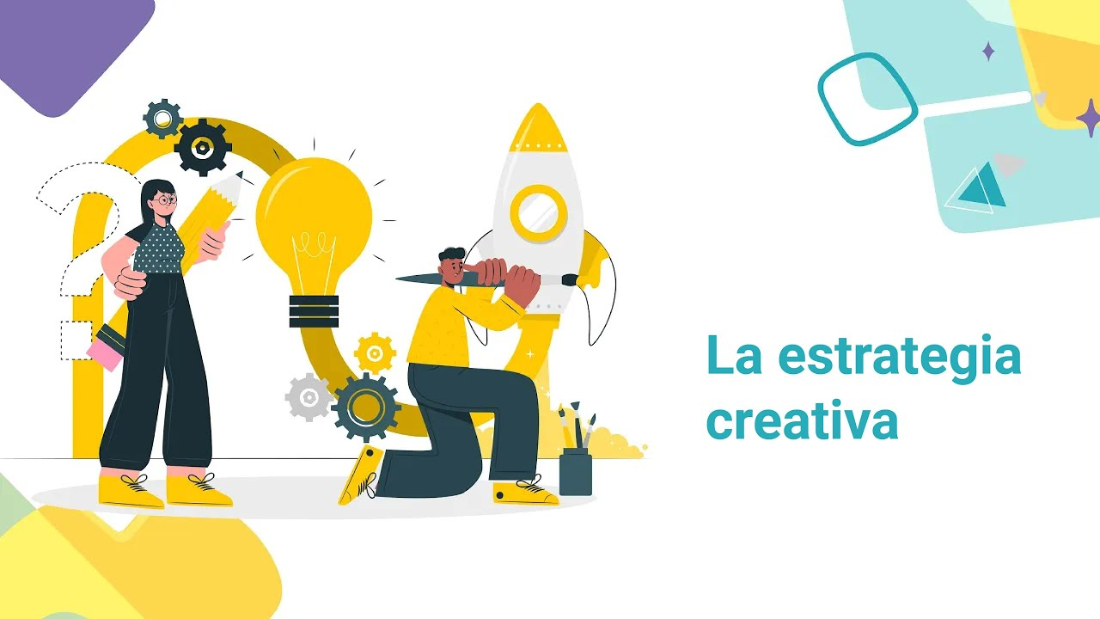

[**Enlace de reproducción del video**](https://www.youtube.com/watch?v=UiTLqDMjdbw)

|  |
| --- |
| **Síntesis del video: La estrategia creativa** |
| La estrategia creativa es el proceso intelectual que lleva al desarrollo de tácticas para la elaboración de una idea, permaneciendo en la mente de los consumidores de una marca, producto o servicio.  La estrategia creativa debe ir ligada a la marca, y ambos deben contemplar el mismo concepto. La estrategia creativa, no es la idea creativa, nos conduce hacia ella por el camino del análisis erudito y la reflexión intelectual.  La estrategia creativa es la construcción de la idea, mientras que la estrategia de comunicación es la construcción del mensaje. Es importante tener claras estas diferencias porque una idea es aquello que contiene el mensaje. |

# Desarrollo de la estrategia

La estrategia creativa es un proceso de desarrollo de ideas para la comunicación publicitaria, busca que la interacción entre el cliente y la marca sea lo más efectiva posible. Además, incluye varios elementos: objetivos, target comunicacional y concepto creativo.

## Objetivos

Como ya se ha mencionado anteriormente, los objetivos tienen tres elementos básicos:

* **Intención:** qué se quiere lograr.
* **Medida:** qué porcentaje del objetivo planteado se quiere o se puede obtener.
* **Plazo:** en qué tiempo se puede lograr el objetivo planteado teniendo en cuenta los recursos disponibles.

Tipos de objetivos, de acuerdo con el post publicado por el sitio web publicidad y promoción (2010):

* **Objetivos de marketing.** Básicamente hay tres grandes grupos generales de objetivos de marketing. Estos son:

1. **Comerciales:** ganar participación de mercado, obtener más consumidores, generar ventas, etc.
2. **De branding:** que se desea hacer con la marca: mejorarla, posicionarla, darla a conocer, fortalecer su brand value o el brand equity, trabajar su naming, etc.
3. **Institucionales:** se trabaja sobre la imagen corporativa y la identidad de la empresa u organización en general.

* **Objetivos de comunicación.**

1. La función puntual de un objetivo de comunicación es acentuar o modificar conductas, hábitos o comportamientos en el target de campaña.
2. Esencialmente un objetivo de comunicación debe informar adecuadamente, persuadir a través de una propuesta diferencial, dar a conocer claramente dicha propuesta y comunicar correctamente el mensaje; este último en la estrategia de comunicación está representado por la promesa y el reason why (soporte de promesa o argumentación).

* **Objetivos de medios.** Este tipo de objetivos están relacionados directamente con la planificación de acciones Above The Line (ABT), acciones en medios masivos. Estos objetivos esencialmente son tres:

1. **Lograr tantos Puntos Brutos de Rating (PBR) o Gross Rating Point (GRP):** expresa la presión publicitaria ejercida por una pauta, ya que, en esta variable, intervienen tanto cobertura como frecuencia. Se miden semanalmente y deben estar indicados en la pauta.
2. **Alcanzar determinada cobertura neta:** se refiere a la cantidad de personas expuestas por lo menos una vez (más exactamente un minuto) a los comerciales de una pauta, pero solo de nuestro target objetivo. La cobertura también se conoce como Reach y se expresa en porcentajes.
3. **Obtener determinada frecuencia (tasa de repetición):** expresa la cantidad de veces que una persona ha estado expuesta a los comerciales de una pauta.

* **Objetivos Below The Line (BTL).** Este tipo de objetivos están directamente ligados a conseguir efectos en personas específicas y no en un campo masivo de universos, ya que las acciones BTL tienen como misión acercarse en forma directa e individual a cada individuo de nuestro plan de acción. Estos objetivos son:
  1. Determinar contactos brutos a alcanzar.
  2. Lograr porcentaje de contactos efectivos que alcanzará el plan.
  3. Analizar los contactos reales que el plan BTL ha logrado como potenciales consumidores de mi producto, servicio o marca.

## Target comunicacional

Este es un concepto utilizado de forma casi exclusiva por creativos y algunas agencias de publicidad; es un paso más allá de la segmentación de mercados y permite conocer de forma individual a los consumidores de un producto o servicio, obteniendo de ellos información detallada de su comportamiento, gustos, intereses y deseos.

El desarrollo del target comunicacional se realiza con técnicas de investigación cualitativa y lo más adecuado es que el proceso sea llevado a cabo por personas con estudios en psicología del consumidor, antropología o sociología. El método más preciso y utilizado para el desarrollo de un target comunicacional es la observación.

El fin del desarrollo de este punto, es obtener toda la información posible del mercado objetivo a través de la individualización de los consumidores; en ese orden de ideas, es posible que sea necesario realizar varios targets comunicacionales y, por lo tanto, varias versiones del mensaje, de acuerdo con las características de cada uno de ellos.

A continuación, se indica el proceso para realizar el target comunicacional:

**Segmentación del mercado**

Este proceso ya se ha llevado a cabo anteriormente, en este caso, se debe considerar el mercado real y el análisis psicográfico realizado. Dicho mercado debe dividirse en nichos o grupos específicos utilizando una recta numérica sencilla, basada en variables básicas.

Por ejemplo: si el mercado real está compuesto por mujeres de 20 a 35 años de edad, pertenecientes a los estratos 3, 4 y residentes de las principales ciudades de Colombia, se elabora la siguiente gráfica, la cual se irá modificando a medida que se realice el análisis correspondiente en este tema.

1. Segmentación del mercado

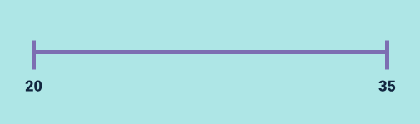

Con esta información es hora de tomar decisiones en cuanto a cuál o cuáles serán los targets comunicacionales. En este punto hay que tener en cuenta varios aspectos: el presupuesto de la campaña, si este es limitado es posible que deba realizarse un solo modelo de anuncio que abarque todo el mercado objetivo; las características del mercado al que va dirigida la campaña, en el caso del ejemplo es necesario preguntarse si existen coincidencias psicográficas en las mujeres de 20 a 35 años que se puedan incluir en un anuncio y las identifique a ambas, o en el desarrollo del mensaje incluir temáticas que sean compatibles con todas.

Para el desarrollo del target comunicacional se deben entonces definir a partir de ese análisis psicográfico, los targets que se van a realizar; para ello, se seguirá aún más el mercado real teniendo en cuenta gustos, intereses, formas de pensar, proyectos a futuro, etc.

**Selección**

En el ejemplo de las mujeres de 20 a 35 años se pueden encontrar varias diferencias que las separan en cuanto a prioridades, estilo de vida y motivaciones, temas muy relevantes para un proceso de comunicación.

Una mujer de 20 años está comenzando a vivir, posiblemente está estudiando una carrerea o abriéndose paso en el mundo laboral; si bien tiene relaciones sentimentales, tal vez no sea una prioridad el tener hijos, casarse y conformar una familia, puesto que sus motivaciones serán pasarla bien con sus amigos, divertirse, salir, viajar o conocer. Sus principales preocupaciones radican en qué ponerse, con quién y a dónde ir de fiesta, ganar el semestre de la universidad y cumplir con algunas obligaciones en el hogar, que aún comparte con sus padres.

La mujer de 35 años, por su parte tiene otras motivaciones, si bien quiere viajar y conocer, tal vez sus expectativas sean mayores en función de su capacidad de endeudamiento; a esta edad por lo general ya se tienen hijos y una familia conformada, sus prioridades por lo tanto son sus hijos, esposo y hogar. A los 35 quizás se tengan mayores responsabilidades laborales, lo que implica un estilo de vida más atareado y complejo; situación que puede variar de acuerdo con el estrato social, situación que debe ser de análisis.

De lo anterior, se puede concluir que el desarrollo de un anuncio publicitario dirigido a mujeres de 20 a 35 años debe tener varias versiones en cuanto al desarrollo del mensaje. Los targets comunicacionales entonces deben seleccionarse en función de sus características psicográficas; para ello, se divide la recta numérica en los grupos que el análisis haya arrojado, cabe anotar que esta división sigue siendo un aspecto netamente subjetivo:

1. Selección del target

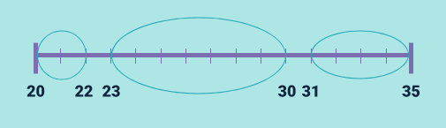

En este caso se han seleccionado tres grupos, uno de 20 a 22 años; se tuvo en cuenta que en promedio a los 22 años se está terminando una carrera profesional y comenzando una vida laboral activa, lo que implica que la conducta es muy similar hasta esa edad. De los 23 a los 30 se está consolidando una vida laboral, profesional y social, en estas edades se suele viajar, conocer personas y consolidar relaciones sentimentales. A los 31 se comienza la vida familiar, los proyectos económicos, inversiones y negocios. A cada uno de ellos es necesario realizar el target comunicacional, ya sea para realizar un anuncio dirigido a los tres o para varias versiones; para el primer caso esto ayuda a encontrar coincidencias y para el segundo a determinar el mensaje para cada uno.

El desarrollo de target comunicacional está por realizarse, lo siguiente que se debe hacer es comenzar a describirlo; como se dijo anteriormente, este proceso implica aplicar una técnica de investigación, lo recomendable es observar y entrevistar a personas que reúnan las características del grupo seleccionado.

**Descripción del target**

La redacción del target comunicacional es descriptiva, de esta forma facilita el proceso creativo, toda vez que se trata de contar la historia del mercado objetivo. Al desarrollo de este proceso se le llamará: “una semana en la vida de…”; una semana porque durante este tiempo se puede describir en casi todos los aspectos el estilo de vida del target, agregándole algunos elementos que se pueden incorporar dentro de la misma historia como los sueños, deseos, proyectos y datos de compra y consumo.

El Target Comunicacional (TC) requiere comenzar con un nombre, este debe ser el más común o uno de los más comunes para el tipo de persona que se está describiendo; para esto deben tenerse en cuenta las tendencias; por ejemplo: en mujeres de 20 a 23 años un nombre muy común es Daniela.

Una vez se ha dado un nombre a la protagonista, es necesario comenzar a describir el día a día de la persona, incluyendo todos los detalles posibles: hora de levantarse, qué hace inmediatamente abre sus ojos, cuántas veces suena la alarma, si se baña inmediatamente, qué hace en el baño, si cepilla los dientes mientras se baña o cuando sale, etc. Entre más detalles se mencionen, mayores posibilidades habrá de realizar una estrategia creativa exitosa. La descripción debe incluir toda la rutina, hasta que se acuesta nuevamente.

Tal vez la rutina sea muy similar entre semana, pero de acuerdo con las investigaciones es importante tener en cuenta todas las actividades que el grupo seleccionado realice.

**Por ejemplo:** se encontró que este tipo de mujeres van al gimnasio tres veces por semana o están realizando cursos de arte una vez por semana, acuden al salón de belleza los miércoles o lo hacen cada 15 días; todos los detalles deben incluirse.

El fin de semana, por lo general hay un cambio de rutina, puede ser que estén realizando estudios de postgrado o actividades deportivas y recreativas. Los planes, proyectos e intereses deben incluirse en la historia como situaciones del día a día.

**Por ejemplo:** decir que la protagonista está planeando un viaje con su novio y deciden hacer las reservaciones de hoteles con varios meses de anticipación a través de sitios web especializados. También deben incluirse detalles de la música que escuchan, la comida que piden o preparan.

## El concepto creativo

El concepto creativo es la base principal para el desarrollo del mensaje de la campaña, este determina la forma que tendrá el mensaje que se dirigirá al mercado objetivo; es en este punto donde debe darse todo el despliegue creativo.

Para el desarrollo del concepto, es indispensable tener en cuenta las siguientes recomendaciones:

* **Originalidad.** La forma como se comunique la marca con su público objetivo debe ser única, no parecerse a otro producto y menos aún si es de la competencia.
* **Claro.** El concepto debe ser muy fácil de identificar para los consumidores y en lo posible que la relación de este con la marca y sus beneficios sea evidente.
* **Creativo.** Por obvias razones el concepto de una estrategia de comunicación debe ser creativo, la creatividad permite no solo que la idea sea llamativa, sino que se destaque frente a otras.

**Estructura del concepto creativo**

El concepto es también un proceso que permite al mensaje tener más definición y a la estrategia creativa un norte, por eso es importante que estos elementos se desarrollen teniendo en cuenta todos los parámetros ya establecidos en el brief y en los antecedentes de la marca.

**Tipo**

Cada campaña o estrategia de comunicación que se realice está ligada a un momento específico de la marca, producto, servicio o empresa. Cada producto o servicio atraviesa unas etapas durante su proceso comercial y cada una de ellas comprende un proceso de comunicación especial. Estas etapas están consignadas en el ciclo de vida del producto.

1. Ciclo de vida del producto

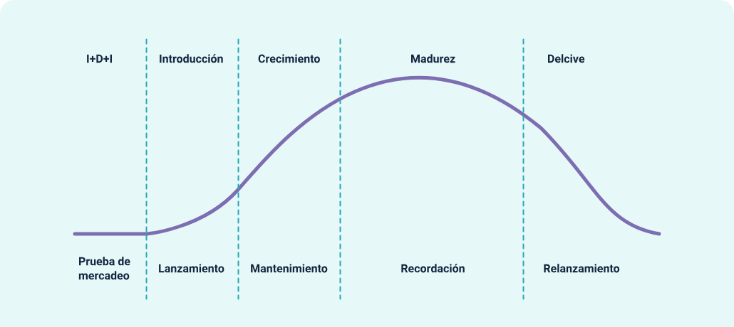

En la gráfica se pueden evidenciar las etapas y el tipo de comunicación que se requiere para cada una de ellas:

* **I+D+I.** Esta es la etapa de ideación del producto o servicio, en este punto no hay comunicación masiva; sin embargo, es posible que en el desarrollo de las pruebas de mercadeo se realicen estrategias de comunicación dirigidas a segmentos muy específicos, con el fin de probar la respuesta del grupo objetivo al nombre del producto, al empaque o al estilo de comunicación que han planteado para hacer ajustes antes de su introducción definitiva al mercado.
* **Introducción.** En esta etapa el producto es puesto en oferta; es decir, se pone a disposición de los compradores y consumidores. La comunicación que se realiza en este punto es de lanzamiento; aquí es necesario ser enfático en sus beneficios, tanto el principal como los secundarios y la comunicación se realiza utilizando todos los medios posibles y el concepto debe conectar con el consumidor. En ocasiones y cuando las marcas tienen un alto nivel de posicionamiento, es posible que realicen un Teaser, es decir, una etapa inicial con expectativa, generando inquietud en los consumidores y con ello, generar impulso de compra.
* **Crecimiento.** En esta etapa del ciclo de vida del producto, la comunicación debe ser constante y enfática en los beneficios; en este proceso se está convenciendo a más miembros del mercado objetivo que se adhieran a la marca y se queden con ella. En este punto se realiza comunicación de mantenimiento, como su nombre lo indica debe mantenerse cautivo el mercado ganado y ganar más para lograr retorno sobre la inversión.
* **Madurez.** En esta etapa ya hay un mercado cautivo y suficiente para que el producto genere ganancias, ya es reconocido y aceptado por el mercado. En este punto se realiza comunicación de recordación, la cual implica que haya mucha interacción entre la marca y sus consumidores, comunicación sencilla, breve y directa con presencia de la marca, el fin es que el mercado no olvide la marca.
* **Declive.** Esta etapa se produce por varias razones, la principal es la llegada al mercado de productos similares que han captado la atención de los consumidores con otros beneficios, menor precio u otras presentaciones; en ese punto, en ocasiones es necesario realizar cambios al producto para adaptarlo a las nuevas preferencias del público objetivo, esto implica que el ciclo de vida comienza nuevamente y es necesario realizar un relanzamiento, las características de este tipo de comunicación son similares a las del lanzamiento, con la diferencia que el posicionamiento del producto va a permitir llegar de una forma más rápida al crecimiento y la madurez; es decir, las fases de la comunicación serán más cortas.

**Tono**

El diseño del mensaje es la parte más complicada y demorada del proceso, el concepto es la base para su elaboración y cada parte de él contribuye poco a poco al desarrollo. El tono constituye un elemento muy importante en la elaboración del mensaje y desarrollo de la idea, porque determina en gran medida la empatía que la marca tiene con el grupo objetivo y muestra rasgos muy relevantes de la personalidad de la marca. Es necesario definir el tono de la comunicación teniendo en cuenta todos esos elementos, pues el mercado suele ser susceptible a ciertos aspectos que pueden llegar a ser ofensivos o transgredir la forma de pensar de algunos miembros del mercado.

* **Comunicacional.** Es directo, sencillo y plano; implica poco despliegue creativo y es muy apto para comunicar ofertas de un solo día o dar información fugaz de alguna eventualidad del producto o servicio. Este tono de comunicación es poco persuasivo.
* **Racional.** Si bien un bajo porcentaje de las compras que se realizan, se hacen de forma racional, este es un tono muy persuasivo, pero sobre todo disuasivo. Es muy eficaz en comunicación institucional y para campañas de bien público en las que hay que convencer al público objetivo que realice una acción específica para evitar ciertas consecuencias; por ejemplo, las campañas que promueven el apoyo a fundaciones o las que invitan a moderar el consumo de alcohol. Este tono genera algo grado de recordación.
* **Emotivo.** Es tal vez el más eficaz debido al comportamiento en el consumo de la mayoría de las personas; un alto porcentaje de las compras se realizan motivadas por las emociones, es por eso por lo que muchos anuncios y campañas son realizadas con este tono de comunicación. Tiene el objetivo de hacer brotar sentimientos como la ternura, llanto, compasión, ira y sobrecogimiento. Es muy persuasivo y recordativo.
* **Humorístico.** Es un tono muy utilizado, altamente efectivo y recordativo; sin embargo, no es apto para todas las marcas. Es muy eficiente en publicidad de productos para niños, jóvenes y para productos de consumo masivo.

Además, debido a las tendencias del mercado, se han lanzado campañas muy exitosas de productos financieros, seguros y telecomunicaciones con tono humorístico.

* **Aspiracional.** Es un tono muy eficaz para productos financieros, agencias de viajes y educación, tiene un alto nivel de persuasión, aunque es poco recordativo, es efectivo en el momento en que el mercado objetivo es expuesto al mensaje, de ahí su nivel de uso en campañas en medios digitales como la web y las redes sociales. Tiene un enfoque más alto en el mercado de adultos jóvenes.

**Tema**

El tema es un elemento subjetivo y es donde se da rienda suelta a la creatividad, es en este punto donde el target comunicacional realizado anteriormente toma mayor relevancia, pues en cada uno de los detalles descritos en él, se pueden encontrar temas que sean eficaces para el diseño del mensaje. El tema se refiere a un momento, lugar y situación específicos en la que se desarrollará el mensaje, ya sea audiovisual, impreso, digital, textual o auditivo.

Se puede tomar como tema una cena familiar; este contiene los tres elementos descritos: cena indica que es en la noche, familiar una situación específica y las posibles personas que intervienen en ella y el lugar porque se puede deducir que será en una casa o en un restaurante. Es importante definir cada uno de estos elementos en la descripción del tema.

* **El racional creativo.** El racional creativo es un documento que recoge toda la información anterior en una idea concreta; es decir, es la idea en sí, descrita y estructurada. Para su desarrollo es necesario tener en cuenta todos los elementos de la estrategia: descripción del mercado objetivo, target comunicacional y concepto creativo.

Adicionalmente, el racional creativo debe tener dentro de su base dos elementos inspiradores que tal vez se hayan detectado en el proceso de investigación y desarrollo del target comunicacional; la propuesta de valor y el key insight.

* **Propuesta de valor**. Hoy en día se hace mucho énfasis en este elemento y se suele confundir con el factor diferenciador de un producto o servicio. El diferenciador o USP (Unique Selling Propotition) es una técnica que se debe al publicista Rosser Reeves de la agencia norteamericana Ted Bates and Company, que ha terminado siendo un referente universal de la publicidad.

Consulte el documento “Propuesta_de_valor”, ubicado en la carpeta de anexos y profundice sobre esta temática.

* **Los insights.** Los insights representan un aspecto culto, profundo y a menudo inconsciente del pensamiento, sentimiento o comportamiento del consumidor que explica la relación estrecha, emocional y simbólica que este sostiene con los productos o servicios que consume o usa. La identificación y desarrollo de insights del consumidor bajo la forma de promesas publicitarias, estrategias de comunicación y diseño de nuevos productos, es la clave para el éxito del negocio, pero su puesta en marcha no siempre es sencilla. A menudo requiere altas dosis de intuición, olfato psicológico, empatía y sobre todo suerte (lograr descubrimientos afortunados por accidente). El momento de descubrimiento de un consumer insightses un momento de elevada revelación e inspiración.

El insight es una palabra que proviene de la psicología, y se utiliza cuando el psicoterapeuta puede entender con claridad el problema (motivo de consulta) de su paciente luego de largas sesiones de auscultarlo y conversar con él. Ese momento, el de la revelación, es propiamente un insight pues el terapeuta comprende el origen del problema y las motivaciones más ocultas del paciente para actuar de la forma que hace.

La publicidad utiliza el concepto cuando un creativo identifica datos reveladores sobre la conducta del consumidor que antes no pensaba, sabía o tenía en mente.

**“El insight psicológico permite así comprender a los productos no solo como satisfactores de necesidades biológicas o funcionales, sino también como de gustos y demandas en ocasiones no consientes.”** (Roig, 2011)

**¿Cómo hallar insights?**

* **Paso 1.** Descubriendo la forma del cómo el consumidor se percibe y concibe a sí mismo.
* **Paso 2.** Analizar el mercado tal como el consumidor lo percibe. Esto es, mirar el mercado por y desde el consumidor.
* **Paso 3.** Explorando la psicología profunda del consumo y el rol simbólico que ésta tiene para el consumidor.
* **Paso 4.** Indagando, observando, escuchando y explorando. El insight no aparece fácilmente: hay que encontrarlo. La mejor manera de hacerlo es estando en contacto permanente y en forma profunda con nuestros consumidores.
* **Paso 5.** Usando el olfato e intuición psicológica. Un consumer *insight* tiene tanto de intuición como de hechos fácticos. (Roig, 2011)

Émile Durkheim a mediados del siglo XIX creó el método decir, sentir, actuar; muy eficaz para el hallazgo de insights; el cual, se representa a través de lo indicado por Consumer truth (2020):

* **El decir del consumidor - técnicas facilitadoras:** trata de técnicas basadas en el decir del consumidor (expresión, ideas, conceptos, creencias en torno al consumo). A través de juegos de palabras, asociación de ideas, brainstorming, collage de imágenes y otras tareas creativas, el consumidor es ayudado en su proceso de enunciar el porqué de su consumo y la relación estrecha que tiene (o no tiene) con los productos.
* **El sentir del consumidor – técnicas proyectivas:** trata de técnicas basadas en el sentir del consumidor (sentimientos y emociones profundas que despierta y suscita el consumo). Mediante técnicas basadas en conflictos emocionales, a través de frases/historias incompletas, etc; se logran obtener profundas expresiones emocionales que subyacen el consumo que a menudo son “constreñidas” por el uso de la razón y el imperio de la lógica.
* **El actuar del consumidor – técnicas etnográficas:** trata de técnicas basadas en el hacer (la acción de compra y consumo). El consumidor es observado en su contexto natural y hábitat para observar “in situ” el comportamiento cotidiano, las dinámicas y rituales del consumo. Se basan en el fundamento que el consumidor suele decir una cosa y hacer otra, entonces es necesario acudir a la observación y no solo a la declaración. Entre estas técnicas se aplican el “Acompañamiento”, “One day in the life”, “Observación Participante”, “In Home Visit”, “Shopper Trips”, entre otras.

Como complemento del proceso de identificación de *insights*, se recomienda aplicar la pirámide de los insights que se basa en el trabajo de Mohan Sawhney (2003). Research that Produces Consumer Insights:

**Pirámide de los insights**

* **Idea de marketing*.*** Estrategia de innovación, branding o comunicación basados en consumer insights.
* **Consumer insight*.*** Verdades desnudas del consumidor que conectan las marcas con las personas, de forma poco evidente.
* **Hallazgo.** Metáforas profundas que se derivan de las informaciones, lo que el producto significa.
* **Información.** Interpretación de los hechos detrás de los datos.
* **Dato.** Observaciones, hechos, estadísticas, SIM.

**Fuente: SENA (2020), basada en Sawhney (2003)**

Síntesis

La creatividad es la capacidad de generar ideas originales y valiosas. Existen varias definiciones de creatividad, que pueden ser psicológicas, cognitivas y sociales. El proceso creativo se compone de preparación, incubación, iluminación y verificación. Para facilitar este proceso, se utilizan diversas técnicas creativas como el brainstorming, mapa mental, SCAMPER y pensamiento lateral. En cuanto a la estrategia creativa, su desarrollo implica análisis del contexto, definición de objetivos, identificación del target comunicacional y desarrollo del concepto creativo. Los objetivos buscan aumentar el reconocimiento de marca, generar leads, impulsar ventas y cambiar percepciones, mientras que el target comunicacional se centra en el público objetivo. El concepto creativo es la idea central que guía toda la campaña.

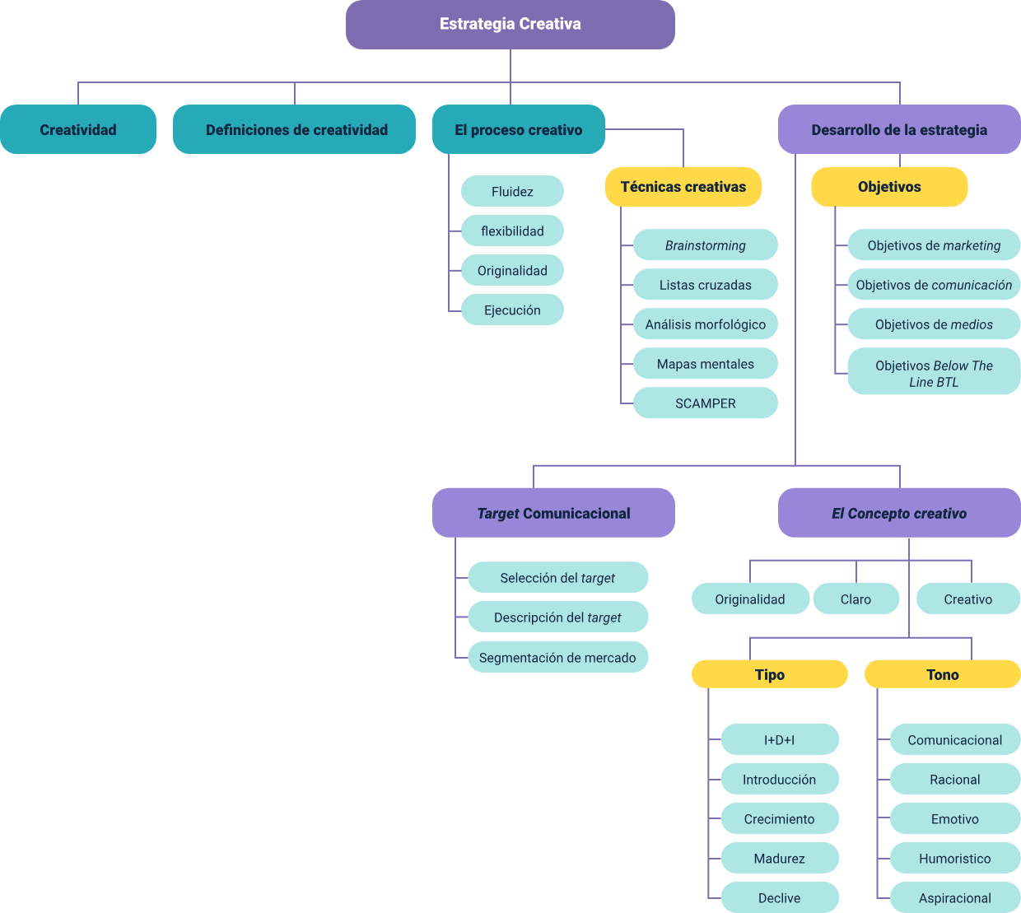

Glosario

**Aviso:** en términos generales, un aviso, refiere a aquel anuncio o noticia que una persona tiene para darle a otra o bien, aquel que está destinado a un público mucho más amplio y que puede referir a cualquier situación plausible de comunicarse. Casi siempre, si se trata de este último caso, los medios de comunicación masiva serán quienes porten el aviso en cuestión.

**Branding:** hace referencia al proceso de creación de valor de marca (brand equity) mediante la administración estratégica del conjunto total de activos y pasivos vinculados en forma directa o indirecta al nombre o símbolo (isotipo) que identifican a la marca influyendo en el valor suministrado; tanto al cliente como a la empresa oferente; por un producto o servicio, incrementando o reduciendo según el caso.

**Briefing:** conjunto de datos sobre la empresa, sus objetivos, su estrategia... que sirven de base al consultor o diseñador para plantear la comunicación corporativa.

**Canal:** en teoría de la comunicación, camino técnico o fisiológico que recorre un mensaje desde el emisor hasta el receptor.

**Comunicación:** término que deriva del latín commune y del sufijo ie-, similar a fie-, que significa hacer; es decir, realizar la transmisión de información o de conocimiento entre una persona y otra del modo más exacto posible.

**Diseño gráfico:** es una actividad intelectual, técnica y creativa involucrada no solamente con la producción de imágenes sino con el análisis, la organización y los métodos de presentación de soluciones visuales a los problemas de comunicación.

**Información:** se entiende comúnmente por información la noticia; es decir, el mensaje ligado al contenido de una cosa significada.

**Mensaje:** serie organizada de signos según un código, con la intención de comunicar.

**Mnemotécnico:** es un sistema sencillo de código para recordar aspectos fácilmente (señales, números, letras, datos, nombres, entre otros).

**Teaser:** es conocido como una técnica que se utiliza al momento de lanzar, ya sea un producto o un servicio. Su principal función es generar intriga en el público.

# 

Material complementario

| Tema | Referencia APA del material | Tipo | Enlace |
| --- | --- | --- | --- |
| La Creatividad | Ecosistema de recursos educativos digitales SENA. 2020. La Creatividad. | Video | <https://www.youtube.com/watch?v=y-gvlyG4lkA> |
| La estrategia creativa | Ecosistema de recursos educativos digitales SENA. 2020. Proceso creativo. | Video | <https://www.youtube.com/watch?v=UiTLqDMjdbw> |
| Propuesta de valor. | Nestle. 2011. Propuesta de valor. | Infografía | <https://ecoredsena-santander.github.io/124100_CF5_TECNOLOGIA_DESARROLLO_PUBLICITARIO/downloads/propuestadevalor_infografia.pdf> |

Referencias bibliográficas

Castelló, A. Pino, C. (2019). De la Publicidad a la Comunicación Persuasiva. Esic Editorial

Consumer truth. (2020). Técnicas de Insights. <https://consumer-truth.com.pe/tecnicas-de-insights/https://consumer-truth.com.pe/tecnicas-de-insights/>

Davara, A. M. (1992). Estrategias de Comunicación en Marketing. Edit. DOSSAT S.A.

Fundación Neuronilla para la Creatividad y la Innovación. (2020). Técnicas de Creatividad para la Innovación. <https://neuronilla.com/desarrolla-creatividad/tecnicas-creatividad/https://neuronilla.com/desarrolla-creatividad/tecnicas-creatividad/>

Gerard, J. P. (2015). Imagina lo Imposible: Manual Práctico & Caja de Herramientas para la Innovación. 2015. Ril Editores, Editorial Universidad Católica de la Santísima Concepción.

Publicidad y Promoción. (2010). El Proceso Creativo. <https://publicidadypromocion2010.wordpress.com/2010/11/08/el-proceso-creativo/https://publicidadypromocion2010.wordpress.com/2010/11/08/el-proceso-creativo/>

Rajadell, M. (2019). Creatividad. Emprendimiento y Mejora Continua. Editorial Reverté.

Reimers Design. (s.f.). Pequeño Diccionario del Diseñador. Consultado el 27 de mayo de 2020. <https://losqueno.com/wp-content/uploads/2015/04/DICCIONARIO-DISE--O.pdfhttps://losqueno.com/wp-content/uploads/2015/04/DICCIONARIO-DISE--O.pdf>

Roig, F. A. (2011). La estrategia creativa: Relaciones entre concepto e idea. Ediciones Infinito.

Vila, F. (2013). Comunicación Estratégica. Editorial UOC.

Vilajoana, A., Jiménez, M., González, Z. y Vila, J. (2014). ¿Cómo diseñar una campaña de publicidad? Editorial UOC.

Créditos

| Nombre | Cargo | Centro de Formación y Regional |
| --- | --- | --- |
| Milady Tatiana Villamil Castellanos | Responsable del ecosistema | Dirección General |
| Claudia Johanna Gómez Pérez | Responsable de línea de producción | Centro Agroturístico - Regional Santander |
| Rafael Neftalí Lizcano Reyes | Asesor metodológico y pedagógico | Centro Industrial del Diseño y la Manufactura - Regional Santander |
| Leidy Johana Velásquez Hernández | Experta temática | Diseño, Confección y Moda - Regional Antioquia |
| Paola Angélica Castro Salazar | Experta temática | Diseño, Confección y Moda - Regional Antioquia |
| Paula Andrea Taborda Ortiz | Diseñadora instruccional | Centro de Diseño y Metrología - Regional Distrito Capital |
| Carolina Coca Salazar | Revisora metodológica y pedagógica | Centro de Diseño y Metrología - Regional Distrito Capital |
| Jhon Jairo Rodríguez Pérez | Diseñador y evaluador instruccional | Centro para la Industria de la Comunicación Gráfica - Regional Distrito Capital |
| Erika Fernanda Mejía Pinzón | Evaluadora instruccional | Centro Agroturístico - Regional Santander |
| Yuly Andrea Rey Quiñonez | Diseñadora web | Centro Agroturístico - Regional Santander |
| Lizeth Karina Manchego Suarez | Desarrolladora full stack | Centro Agroturístico - Regional Santander |
| Lucenith Pinilla | Desarrolladora full stack junior | Centro Agroturístico - Regional Santander |
| María Alejandra Vera Briceño | Animadora y productora Multimedia | Centro Agroturístico - Regional Santander |
| Yineth Ibette González Quintero | Validadora de recursos educativos digitales | Centro Agroturístico - Regional Santander |
| Diana Lizeth Lozada Díaz | Evaluadora para contenidos inclusivos y accesibles | Centro Agroturístico - Regional Santander |